TRƯỜNG ĐẠI HỌC CÔNG NGHỆ KỸ THUẬT TP. HỒ CHÍ MINH
KHOA CÔNG NGHỆ THÔNG TIN



BÁO CÁO ĐỒ ÁN CUỐI KÌ

MÔN HỌC MÁY
ĐỀ TÀI: PHÂN LOẠI HOA IRIS VỚI ENSEMBLE MODEL

GVHD:
TS. Phan Thị Huyền Trang
SVTH:
23162021 – Huỳnh Thiên Hạo
23162022 – Trương Nguyễn Minh Hậu
23162027 – Võ Gia Huân
23162034 – Lê Minh Hưng
22162009 – Nguyễn Trí Dũng

TP. HỒ CHÍ MINH - NĂM 2026
MỤC LỤC

TÓM TẮT 1
CHƯƠNG 1: GIỚI THIỆU 2
1.1. Đặt vấn đề 2
1.2. Tổng quan các phương pháp Machine Learning hiện có 3
1.2.1. Các phương pháp đơn lẻ và hạn chế tồn tại 3
1.2.2. Lý do đề xuất phương pháp Ensemble Learning 3
1.2.3. Quy trình tổng quan của mô hình đề xuất 4
CHƯƠNG 2: CÁC CÔNG VIỆC LIÊN QUAN 6
2.1. Các mô hình Machine Learning đã thực hiện 6
2.1.1. K-Nearest Neighbors (KNN) 6
2.1.2. Cây quyết định (Decision Tree) 6
2.1.3. Support Vector Machine (SVM) 7
2.1.4. Hồi quy Logistic (Logistic Regression) 7
2.2. Nhận xét chung và đề xuất phương pháp mới 8
CHƯƠNG 3: PHƯƠNG PHÁP ĐỀ XUẤT 9
3.1. Mục tiêu của phương pháp đề xuất 9
3.2. Các bước chính của phương pháp đề xuất 9
3.2.1. Tiền xử lý và Phân tích dữ liệu (Data Preprocessing & EDA) 11
3.2.2. Xây dựng các mô hình Ensemble (Ensemble Modeling) 13
3.2.3. Đánh giá và Tối ưu hóa mô hình 14
3.3. Thuận toán tổng quát 16
3.3.1. Voting Classifier (KNN, Logistic Regression, Decision Tree) 16
3.3.2. Bagging (Random forest) 21
3.3.3. Boosting (XGBoost, AdaBoost) 22
CHƯƠNG 4: KẾT QUẢ THỰC NGHIỆM 26
4.1. Chuẩn bị tập dữ liệu 26
4.2. Experimental Setting 26
4.2.1. Hyperparameters 26
4.2.2. Phương pháp so sánh (Comparative Methods) 29
4.2.3. Nghiên cứu cắt bỏ và Tối ưu tham số (Ablation Study) 30
4.2.4. Chi tiết cài đặt và Môi trường thực nghiệm (Implementation Details) 31
4.3. Đánh giá kết quả đạt được 32
4.3.1 Kết quả của phương pháp đề xuất 32
4.3.2 So sánh với các phương pháp khác 34
4.3.3. Demo Application 35
CHƯƠNG 5: KẾT LUẬN 39
TÀI LIỆU THAM KHẢO 40

TÓM TẮT
Phân loại hoa Iris là một bài toán cơ bản nhưng có ý nghĩa quan trọng trong học máy với mục tiêu xác định loài hoa dựa trên các đặc trưng hình học của cánh hoa và đài hoa. Mặc dù nhiều mô hình học máy truyền thống có thể giải quyết tốt bài toán này nhưng độ chính xác và tính ổn định của kết quả vẫn còn phụ thuộc lớn vào từng mô hình riêng lẻ.
Xuất phát từ thực tế đó, đề tài được thực hiện với mục tiêu áp dụng mô hình Ensemble nhằm nâng cao hiệu quả của việc phân loại hoa Iris, đồng thời giảm sai lệch và tăng độ tin cậy của kết quả dự đoán so với các phương pháp với mô hình đơn lẻ.
Quá trình thực hiện đề tài bao gồm các bước chính: nghiên cứu và phân tích tập dữ liệu Iris, xây dựng các mô hình phân loại cơ sở, kết hợp các mô hình này thông qua phương pháp Ensemble, tiến hành huấn luyện và đánh giá mô hình dựa trên độ chính xác và khả năng tổng quát hóa.
Điểm nổi bật của đề tài là nằm ở việc sử dụng mô hình Ensemble để khai thác ưu điểm của nhiều bộ phân loại khác nhau, từ đó cho kết quả dự đoán ổn định và chính xác hơn. So với các mô hình học máy đơn lẻ, mô hình đề xuất thể hiện khả năng giảm overfitting và cải thiện hiệu suất phân loại một cách rõ rệt.

CHƯƠNG 1: GIỚI THIỆU

1.1. Đặt vấn đề
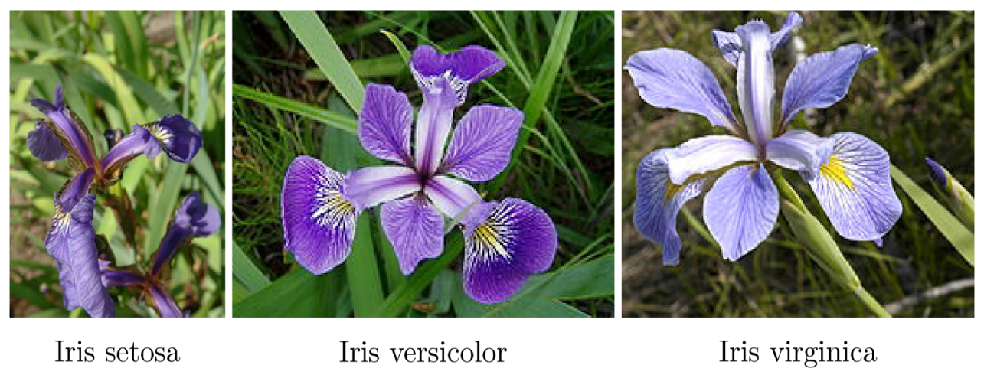
Hình 1. Ba loài hoa Iris
Trong lĩnh vực học máy, bài toán phân loại dữ liệu là một trong những bài toán nền tảng, được ứng dụng rộng rãi trong nhiều lĩnh vực như nhận dạng hình ảnh, y sinh học hay phân tích dữ liệu. Cụ thể hơn là bộ dữ liệu Iris là một tập dữ liệu kinh điển, thường được sử dụng để minh họa cho bài toán phân loại nhiều lớp với mục tiêu xác định loài hoa dựa trên các đặc trưng hình thái như chiều dài, chiều rộng của đài hoa và cánh hoa. Mặc dù kích thước dữ liệu không lớn nhưng Iris vẫn là một bài toán phù hợp để đánh giá hiệu quả của các thuật toán học máy khác nhau cũng như khả năng tổng quát hóa của mô hình.
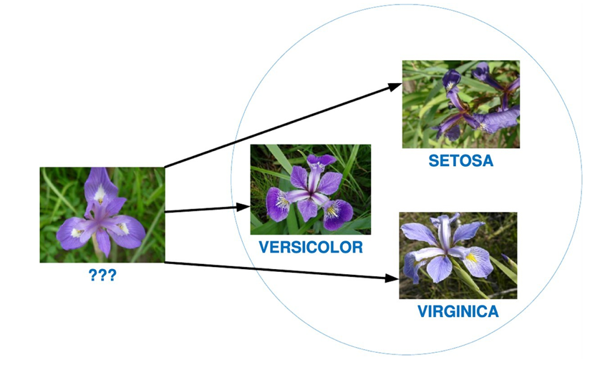
Hình 2. Bài toán phân lớp hoa Iris
Bài toán phân loại hoa Iris minh họa hiệu quả của việc sử dụng dữ liệu thay thế cho phân tích chuyên sâu. Không cần kiến thức phức tạp về gen, ta vẫn có thể mô hình hóa bài toán dựa trên các tham số đầu vào (thuộc tính hoa). Kết quả tính toán số học giúp định danh loài hoa một cách tự động và hiệu quả.

1.2. Tổng quan các phương pháp Machine Learning hiện có

1.2.1. Các phương pháp đơn lẻ và hạn chế tồn tại
Bài toán phân loại hoa Iris là một bài toán phân loại đa lớp phổ biến trong học máy. Để giải quyết bài toán này, trong nhiều năm qua đã có nhiều phương pháp học máy đã được đề xuất, mỗi phương pháp tiếp cận bài toán theo một hướng khác nhau và có ưu nhược điểm khác nhau. Một số phương pháp tiêu biểu:
- Phương pháp phân loại dựa trên khoảng cách là một trong những cách tiếp cận đơn giản, trong đó các mẫu được phân loại dựa trên độ tương đồng với các mẫu lân cận. Đại diện tiêu biểu cho phương pháp này là mô hình K-Nearest Neighbors (KNN). Phương pháp này dễ triển khai nhưng nhạy cảm với nhiễu và tham số.
- Phương pháp phân loại dựa trên siêu phẳng tối ưu tìm cách xác định ranh giới phân tách các lớp dữ liệu với khoảng cách biên lớn nhất. Support Vector Machine (SVM) là mô hình đại diện cho phương pháp này, thường cho độ chính xác cao nhưng phụ thuộc nhiều vào việc lựa chọn kernel và tham số.
- Phương pháp phân loại dựa trên luật quyết định biểu diễn quá trình phân loại dưới dạng các quy tắc rõ ràng thông qua cấu trúc cây. Decision Tree là mô hình điển hình cho phương pháp này, có ưu điểm là dễ giải thích nhưng dễ gặp hiện tượng overfitting.
- Ngoài ra, phương pháp phân loại tuyến tính như Logistic Regression sử dụng hàm tuyến tính để ước lượng xác suất thuộc lớp. Phương pháp này có tốc độ huấn luyện nhanh và ổn định, tuy nhiên khả năng mô hình hóa các quan hệ phi tuyến còn hạn chế.

1.2.2. Lý do đề xuất phương pháp Ensemble Learning
Mặc dù các phương pháp học máy truyền thống được kể trên đều đã chứng minh được hiệu quả bước đầu trên bộ dữ liệu Iris, thực tế cho thấy việc phụ thuộc vào một phương pháp đơn lẻ vẫn tồn tại những rủi ro và nhiều hạn chế. Các mô hình này thường đối mặt với bài toán đánh đổi giữa độ lệch và phương sai, dẫn đến tình trạng hoặc là học quá khớp (Overfitting) với dữ liệu huấn luyện, hoặc là chưa đủ linh hoạt để phân tách các mẫu dữ liệu phức tạp tại vùng biên giới chồng lấn giữa các lớp.
Nhận thức được những giới hạn đó, báo cáo này đề xuất hướng tiếp cận học kết hợp (Ensemble Learning) như một giải pháp tối ưu hóa toàn diện. Thay vì chúng ta đặt niềm tin vào một thuật toán duy nhất, chúng tôi xây dựng một hệ thống tích hợp sức mạnh từ nhiều mô hình phân loại khác nhau. Chiến lược này cho phép tận dụng ưu điểm đặc thù của từng thuật toán thành phần, đồng thời tạo ra cơ chế “bù trừ sai số” lẫn nhau. Mục tiêu cốt lõi của đề xuất không chỉ dừng lại ở việc cải thiện độ chính xác tổng thể, mà quan trọng hơn là nâng cao khả năng khái quát hóa và tính ổn định của hệ thống khi triển khai trên các dữ liệu thực tế.

1.2.3. Quy trình tổng quan của mô hình đề xuất
Quy trình thực hiện mô hình đề xuất được thiết kế một cách có hệ thống, trải qua 5 giai đoạn chính nhằm đảm bảo tính chính xác và khả năng ứng dụng thực tế. Cụ thể:
- Thu thập và Tiền xử lý dữ liệu (Data Acquisition & Preprocessing): Sử dụng bộ dữ liệu Iris chuẩn, thực hiện làm sạch, chuẩn hóa và phân chia tập dữ liệu (Train/Test) để đảm bảo đầu vào chất lượng.
- Phân tích khám phá dữ liệu (EDA): Trực quan hóa dữ liệu để tìm hiểu sự phân bố, tương quan giữa các đặc trưng (đài hoa, cánh hoa) và các lớp, từ đó định hướng việc lựa chọn mô hình.
- Xây dựng mô hình cơ sở (Base Models Construction): Huấn luyện các mô hình học máy đơn lẻ (như KNN, Decision Tree, Logistic Regression) để làm nền tảng.
- Tích hợp mô hình (Ensemble Learning): Áp dụng các kỹ thuật kết hợp nâng cao như Bagging (Random Forest), Boosting (XGBoost) và Voting để tổng hợp sức mạnh từ các mô hình đơn lẻ, giúp giảm thiểu sai số và tăng độ ổn định.
- Đánh giá & Triển khai (Evaluation & Deployment): Kiểm định hiệu năng mô hình qua nhiều chỉ số (Accuracy, F1-Score), tinh chỉnh tham số (Hyperparameter Tuning) và cuối cùng là đóng gói thành ứng dụng Web minh họa."

CHƯƠNG 2: CÁC CÔNG VIỆC LIÊN QUAN

2.1. Các mô hình Machine Learning đã thực hiện

2.1.1. K-Nearest Neighbors (KNN)
Ý tưởng chính: Đây là thuật toán học dựa trên khoảng cách (Instance-based learning). KNN không xây dựng mô hình trong quá trình huấn luyện mà ghi nhớ toàn bộ dữ liệu. Khi có một mẫu mới cần dự đoán, thuật toán sẽ tính khoảng cách (thường là Euclidean) tới tất cả các điểm dữ liệu đã biết, chọn ra K điểm gần nhất và gán nhãn cho mẫu mới dựa trên nguyên tắc đa số thắng.
Thực nghiệm: Phương pháp này được thử nghiệm rộng rãi trên tập dữ liệu Iris tiêu chuẩn (UCI Repository).
Kết quả đạt được: Độ chính xác trung bình rất cao, thường đạt khoảng 95% - 97% do đặc tính phân cụm rõ ràng của các loài hoa Iris.
Ưu điểm: Đơn giản, dễ cài đặt, không cần giả định về phân phối dữ liệu.
Nhược điểm: Tốn kém chi phí tính toán khi tập dữ liệu lớn (do phải tính khoảng cách tới tất cả điểm); nhạy cảm với nhiễu (outliers) và việc lựa chọn tham số K.

2.1.2. Cây quyết định (Decision Tree)
Ý tưởng chính: Thuật toán xây dựng một mô hình dạng cây phân cấp. Tại mỗi nút (node), dữ liệu được chia tách dựa trên một ngưỡng giá trị của thuộc tính (ví dụ: Chiều dài cánh hoa > 2.45 cm) sao cho độ tinh khiết (Purity) của các nút con là cao nhất có thể. Các thuật toán phổ biến thường dùng là ID3 (dựa trên Information Gain) hoặc CART (dựa trên Gini Index).
Thực nghiệm: Thử nghiệm trên tập dữ liệu Iris với các độ sâu cây khác nhau.
Kết quả đạt được: Độ chính xác đạt khoảng 94% - 96%.
Ưu điểm: Tính trực quan cao, dễ dàng giải thích quy trình ra quyết định, không yêu cầu chuẩn hóa dữ liệu.
Nhược điểm: Dễ bị Overfitting. Cây quyết định có xu hướng học quá chi tiết các nhiễu trong tập huấn luyện, dẫn đến việc thay đổi nhỏ trong dữ liệu đầu vào có thể tạo ra một cây hoàn toàn khác.

2.1.3. Support Vector Machine (SVM)
Ý tưởng chính: SVM tìm kiếm một siêu phẳng (Hyperplane) tối ưu trong không gian N-chiều để phân tách các lớp dữ liệu sao cho lề (Margin) giữa các lớp là lớn nhất. Với các lớp dữ liệu không thể phân tách tuyến tính (như Versicolor và Virginica), SVM sử dụng kỹ thuật Kernel Trick để ánh xạ dữ liệu lên không gian chiều cao hơn.
Thực nghiệm: Thử nghiệm trên tập Iris sử dụng Kernel tuyến tính (Linear) và phi tuyến (RBF).
Kết quả đạt được: Thường cho kết quả tốt nhất trong các mô hình đơn lẻ, có thể đạt tới 97% - 98%.
Ưu điểm: Hiệu quả trong không gian nhiều chiều, tổng quát hóa tốt.
Nhược điểm: Khó lựa chọn Kernel và tham số phù hợp; mô hình hoạt động như một "hộp đen", khó giải thích trực quan hơn so với Decision Tree.

2.1.4. Hồi quy Logistic (Logistic Regression)
Ý tưởng chính: Mặc dù tên gọi là "hồi quy", đây thực chất là thuật toán phân loại dựa trên xác suất. Mô hình sử dụng hàm Sigmoid (cho nhị phân) hoặc Softmax (cho đa lớp như Iris) để biến đổi đầu ra thành xác suất dự đoán (từ 0 đến 1). Ranh giới quyết định (Decision Boundary) mà nó tạo ra là các đường tuyến tính.
Thực nghiệm: Thường được cấu hình theo chiến lược One-vs-Rest (OvR) hoặc Multinomial để giải quyết bài toán 3 lớp của hoa Iris.
Kết quả đạt được: Độ chính xác khá cao, thường đạt 95% - 96%, do phần lớn dữ liệu Iris có tính phân tách tuyến tính tốt (đặc biệt là lớp Setosa).
Ưu điểm: Tốc độ huấn luyện cực nhanh, dễ hiểu, ít tham số, và cung cấp được xác suất độ tin cậy của dự đoán.
Nhược điểm: Giới hạn bởi tính tuyến tính. Logistic Regression gặp khó khăn khi các lớp dữ liệu không thể phân tách bằng đường thẳng (Non-linear separable), dẫn đến sai số cao hơn so với SVM (dùng Kernel) hay Random Forest ở các vùng biên giới phức tạp.

2.2. Nhận xét chung và đề xuất phương pháp mới
Từ các phương pháp đã trình bày ở trên có thể nhận thấy rằng mỗi mô hình machine learning đều có những ưu điểm và hạn chế riêng khi áp dụng cho bài toán phân loại hoa Iris. Trong khi KNN đơn giản và hiệu quả với dữ liệu nhỏ, SVM cho khả năng phân loại chính xác cao nhưng phụ thuộc vào việc lựa chọn tham số. Decision Tree dễ diễn giải nhưng dễ quá khớp, còn Logistic Regression lại gặp hạn chế trong việc mô hình hóa các quan hệ phi tuyến.
Do đó, không có một mô hình đơn lẻ nào luôn đạt hiệu suất tối ưu trong mọi trường hợp. Điều này đặt ra nhu cầu kết hợp nhiều mô hình học máy khác nhau nhằm tận dụng ưu điểm của từng phương pháp và giảm thiểu các hạn chế riêng lẻ. Chính vì vậy, trong báo cáo này, chúng tôi đề xuất sử dụng mô hình ensemble để kết hợp các mô hình machine learning cơ sở, từ đó nâng cao độ chính xác và tính ổn định của hệ thống phân loại hoa Iris.

CHƯƠNG 3: PHƯƠNG PHÁP ĐỀ XUẤT

3.1. Mục tiêu của phương pháp đề xuất
Mục tiêu cốt lõi của đề tài là xây dựng một hệ thống phân loại dựa trên kỹ thuật Ensemble Learning. Bằng cách tổng hợp sức mạnh từ đa dạng các mô hình thành phần, phương pháp đề xuất hướng tới việc tối ưu hóa độ chính xác và khắc phục triệt để những hạn chế về tính ổn định thường gặp ở các thuật toán học máy đơn lẻ, đồng thời tự implement hoàn toàn các thuật toán từ đầu để hiểu sâu về bản chất của từng phương pháp.
- Đầu vào: Dataset Iris với 150 samples, mỗi sample có 4 features:
+ Chiều dài đài hoa (sepal length)
+ Chiều rộng đài hoa (sepal width)
+ Chiều dài cánh hoa (petal length)
+ Chiều rộng cánh hoa (petal width)
- Label: một trong 3 loài (Setosa=0, Versicolor=1, Virginica=2)
- Đầu ra:
+ Hệ thống phân loại với accuracy >95%
+ Các metrics đánh giá chi tiết (accuracy, precision, recall, F1-score)
+ So sánh performance giữa các phương pháp
+ Ứng dụng demo web

3.2. Các bước chính của phương pháp đề xuất
Phương pháp đề xuất bao gồm ba bước chính:
- Chuẩn bị dữ liệu và tiền xử lí
- Huấn luyện các mô hình phân loại cơ sở
- Kết hợp mô hình bằng ensemble learning và đưa ra dự đoán cuối.
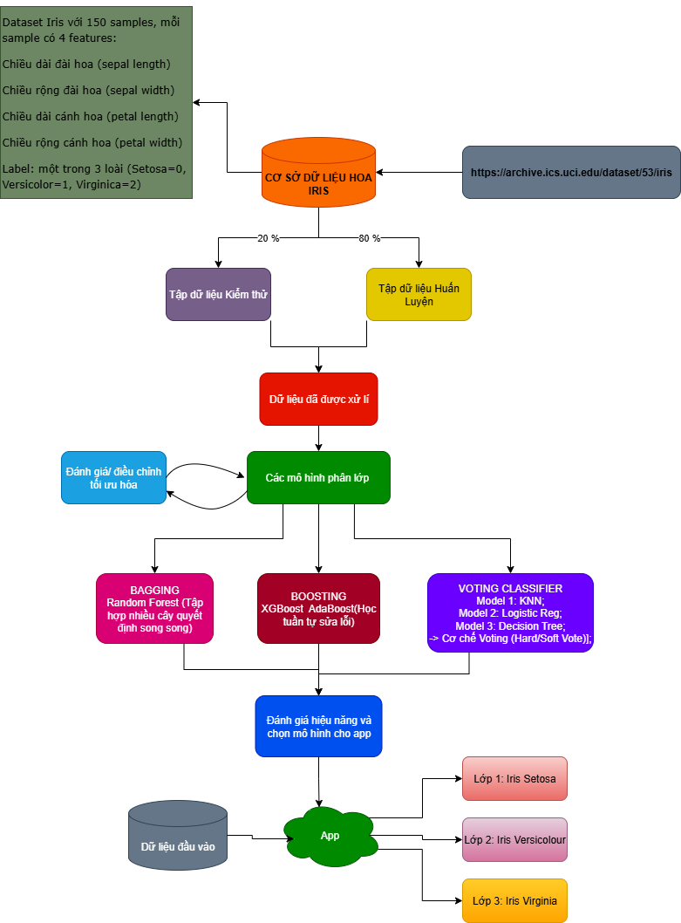

3.2.1. Tiền xử lý và Phân tích dữ liệu (Data Preprocessing & EDA)
Bộ dữ liệu hoa Iris (hay còn gọi là bộ dữ liệu Fisher) được xem là ví dụ kinh điển trong lĩnh vực thống kê đa biến, được Ronald Fisher công bố lần đầu trong bài báo khoa học năm 1936. Mặc dù Fisher là người sử dụng dữ liệu này để phát triển mô hình phân tích phân biệt tuyến tính nhưng thực tế việc thu thập mẫu vật được thực hiện bởi Edgar Anderson nhằm nghiên cứu sự biến đổi hình thái giữa các loài hoa cùng chi.
Được lưu trữ phổ biến trên kho dữ liệu UCI Machine Learning, tập dữ liệu này bao gồm tổng cộng 150 mẫu quan sát, chia đều cho 3 loài: Iris Setosa, Iris Virginica và Iris Versicolor. Thay vì hình ảnh, dữ liệu đầu vào là các thông số hình học được đo đạc bằng centimet, bao gồm: chiều dài và chiều rộng của đài hoa (sepal), cùng với chiều dài và chiều rộng của cánh hoa (petal). Mục tiêu của bài toán là dựa trên 4 đặc trưng kích thước này để xây dựng mô hình phân loại chính xác tên của từng loài hoa.
Mục tiêu: Chuẩn bị dữ liệu Iris đảm bảo dữ liệu sạch và nhất quán để có thể phù hợp với các mô hình học máy giúp mô hình học hiệu quả, giảm nhiễu và đảm bảo kết quả đánh giá chính xác.
Đầu vào: Tập dữ liệu Iris.csv gồm 150 mẫu có 4 thuộc tính đặc trưng và 1 thuộc tính phân loại:
- 4 thuộc tính đặc trưng (được đo bằng đơn vị centimet):
+ Sepal length ( chiều dài dài hoa)
+ Sepal width ( chiều rộng đài hoa)
+ Petal length ( chiều dài cánh hoa)
+ Petal width ( chiều rộng cánh hoa)
- 1 thuộc tính phân loại : Species/class ( nhãn loài hoa)
Đầu ra: Tập dữ liệu đã được xử lí gồm X_train, X_test đã được chuẩn hóa và y_train , y_test đã được mã hóa số sẵn sàng để dùng huấn luyện và đánh giá mô hình học máy.
- X_train: (120 samples, 4 features)
- X_test: (30 samples, 4 features)
- y_train: (120 labels)
- y_test: (30 labels)
Cách tiếp cận:
1. Load dataset: Sử dụng file Iris.csv để lấy dữ liệu đầu vào.
2. Kiểm tra dữ liệu
+ Kiểu dữ liệu, số lượng mẫu : tập dữ liệu gồm 150 bản ghi 4 thuộc tính và 1 thuộc tính phân loại.
+ Giá trị thiếu (missing values) : không có giá trị thiếu trong tập dữ liệu.
+ Dữ liệu trùng lặp (duplicate records): kết quả cho thấy tập dữ liệu không có giá trị thiếu và chỉ xuất hiện 1 bản ghi trùng lặp không ảnh hưởng đáng kể đến phân bố dữ liệu nên không ảnh hưởng đến quá trình huấn luyện mô hình nên không loại bỏ bản ghi trùng lặp đó.
3. Exploratory Data Analysis (EDA):
+ Phân tích sự phân bố của các classes : balanced dataset - mỗi class có 50 samples.
+ Kiểm tra phân phối của từng đặc trưng bằng biểu đồ Histogram
+ Trực quan hóa mối quan hệ giữa các đặc trưng bằng pairplot
+ Phát hiện giá trị bất thường bằng biểu đồ Boxplot.
+ Phân tích tương quan giữa các đặc trưng thông qua biểu đồ heatmap
4. Mã hóa nhãn
Thuộc tính phân loại species các loại hoa được chuyển đổi qua dạng số:
- Setosa : 0
- Versicolor : 1
- Viirginica : 2
5. Chuẩn hóa dữ liệu:
Các đặc trưng được chuẩn hóa bằng phương pháp Standard Scaling để đưa dữ liệu về cùng một thang đo mean = 0 ; standard deviatiom =1.
Mặc dù các thuật toán tree-based (Random Forest, Gradient Boosting) không nhạy cảm với quy mô của features. Tuy nhiên các thuật toán như KNN và Logistic Regression có sự nhạy cảm với sự khác biệt về các thang đo vì vậy mà dữ liệu vẫn được chuẩn hóa bằng phương pháp Standardization trước khi huấn luyện mô hình để tạo điều kiện so sánh công bằng giữa các mô hình.
Train/test split:
Tỷ lệ 80/20 (120 samples training, 30 samples testing).
Sử dụng random_state=42 để đảm bảo reproducibility.
Tự implement hàm train_test_split().
Cách tiếp cận này được lựa chọn nhằm đảm bảo dữ liệu Iris được xử lý đầy đủ và nhất quán trước khi đưa vào huấn luyện mô hình. Việc kiểm tra dữ liệu giúp phát hiện sớm các vấn đề như giá trị thiếu hoặc trùng lặp. Phân tích EDA giúp hiểu rõ đặc điểm của từng đặc trưng, mối quan hệ giữa các đặc trưng và sự phân bố cân bằng của các lớp. Dữ liệu được chia theo tỷ lệ 80/20 để đảm bảo vừa đủ dữ liệu huấn luyện vừa có tập kiểm tra đáng tin cậy. Việc chuẩn hóa dữ liệu được thực hiện để hỗ trợ các thuật toán nhạy cảm với thang đo như KNN và Logistic Regression, đồng thời vẫn phù hợp khi so sánh với các mô hình khác.

3.2.2. Xây dựng các mô hình Ensemble (Ensemble Modeling)
Mục tiêu chính: Xây dựng hệ thống phân loại tối ưu bằng cách kết hợp nhiều mô hình thuật toán cơ sở nhằm giảm thiểu sai số và tăng tính ổn định.
Đầu vào (Input): Tập dữ liệu huấn luyện đã chuẩn hóa X_train và Y_train.
Đầu ra mong muốn (Output): Các mô hình Ensemble đã được huấn luyện, bao gồm: Bagging (Random Forest), Boosting (XGBoost, AdaBoost) và Voting Classifier.
Cách tiếp cận chính: Sử dụng chiến lược kết hợp đa chiều:
- Bagging (Random Forest): Xây dựng nhiều cây quyết định song song trên các tập con dữ liệu khác nhau (Bootstrap samples).
- Boosting (XGBoost, AdaBoost):
+ AdaBoost: Tập trung thay đổi trọng số (weight) của các điểm dữ liệu. Những mẫu bị phân loại sai ở mô hình trước sẽ được gán trọng số cao hơn để mô hình sau tập trung "học" lại cho đúng.
+ XGBoost: Tối ưu hóa dựa trên việc giảm thiểu hàm mất mát (loss function) qua từng bước.
- Voting (Soft Voting): Kết hợp kết quả xác suất từ KNN, Logistic Regression và Decision Tree để đưa ra quyết định cuối cùng có tổng xác suất cao nhất.
Việc lựa chọn chiến lược kết hợp đa mô hình trong nghiên cứu này nhằm giải quyết triệt để các hạn chế của phương pháp đơn lẻ. Đầu tiên, sử dụng Random Forest làm nền tảng để khắc phục tình trạng quá khớp (Overfitting) của cây quyết định truyền thống. Tiếp đến, nhóm áp dụng các thuật toán Boosting mạnh mẽ là AdaBoost và XGBoost để giải quyết bài toán về độ lệch (Bias). Trong đó, AdaBoost đóng vai trò quan trọng nhờ cơ chế 'thích nghi' (adaptive) - tự động tăng trọng số cho các mẫu dữ liệu bị phân loại sai, buộc mô hình phải tập trung xử lý các trường hợp khó. Sự kết hợp này, cùng với khả năng tối ưu hóa cực đại của XGBoost và cơ chế kiểm soát tổng thể của Voting Classifier, đảm bảo hệ thống đưa ra quyết định dựa trên sự đồng thuận đa chiều, tránh bị dẫn dắt bởi điểm yếu của bất kỳ thuật toán đơn lẻ nào.

3.2.3. Đánh giá và Tối ưu hóa mô hình
Mục tiêu: Hướng đến việc đánh giá, dự đoán và so sánh giữa các mô hình trên cùng một tập kiểm tra, bao gồm các model như Random Forest, XGBoost, AdaBoost và Voting Ensemble. Việc so sánh dựa trên các chỉ số định lượng (Accuracy, Precision, Recall, F1-Score) và phân tích sai lệch theo từng lớp bằng confusion matrix để thấy rõ mô hình nào tốt hơn và thiếu sót ở đâu.
Đầu vào:
+ Mô hình đã huấn luyện: Các file .pkl chứa trọng số và cấu trúc của 4 mô hình (Random Forest, Gradient Boosting, AdaBoost, và Voting Classifier).
+ Tập dữ liệu kiểm thử (Test Set): Bao gồm ma trận đặc trưng X_test (30 mẫu, 4 chiều: sepal length/width, petal length/width) và nhãn thực tế y_test tương ứng.
+ Dữ liệu train: y_train.csv được dùng để tính bias của XGBoost = mean(y_train)
+ Kết quả dự đoán Voting: voting_predictions.csv được đọc vào và so sánh trên cùng y_test
Đầu ra:
+ Bảng tổng hợp chỉ số: Báo cáo so sánh 1 cách trực quan các chỉ số chính (Accuracy, Precision, Recall, F1-Score) của từng mô hình. Sau đó sắp xếp theo Accuracy giảm dần để nhìn nhanh mô hình nào tốt nhất.
+ Confusion matrix cho từng mô hình để quan sát mô hình hay nhầm lẫn lớp nào với lớp nào, hỗ trợ kết luận có căn cứ thay vì chỉ nhìn mỗi accuracy.
Kết luận xếp hạng: Xác định rõ mô hình tốt nhất để đề xuất triển khai và mô hình dự phòng.
Cách tiếp cận chính: Sử dụng phương pháp Đánh giá Độc lập kết hợp với Phân tích Đa chiều để đảm bảo việc so sánh mô hình vừa khách quan vừa có chiều sâu. Cụ thể, toàn bộ mô hình được tải lại từ các file đã lưu nhằm bảo đảm quá trình đánh giá đang sử dụng đúng phiên bản mô hình đã huấn luyện và xuất ra từ bước train, tránh sai lệch do huấn luyện lại hoặc thay đổi tham số ngoài ý muốn.
Sau đó, hệ thống thực hiện dự đoán mù: mỗi mô hình chỉ nhận đầu vào là X_test và đưa ra nhãn dự đoán, hoàn toàn không sử dụng thông tin y_test trong quá trình dự đoán để tránh lệch và bảo đảm tính độc lập của đánh giá.
Tiếp theo, thay vì dùng trực tiếp các hàm metric có sẵn, nhóm triển khai tính toán chỉ số thủ công bằng NumPy, tự xây dựng thuật toán tính Accuracy, Precision, Recall, F1-Score từ gốc. Cách làm này giúp kiểm soát chặt chẽ logic tính toán.
Cuối cùng, để đánh giá mô hình có sai sót điểm nào không thì nhóm đã tiến hành trực quan hóa sai số thông qua Confusion Matrix, từ đó phân tích các dạng nhầm lẫn giữa các lớp và hỗ trợ rút ra nhận xét có căn cứ thay vì chỉ dựa vào một chỉ số tổng quát.
Lý do lựa chọn:
Khách quan: Đánh giá trên tập Test độc lập là tiêu chuẩn vàng trong khoa học dữ liệu để tránh hiện tượng Overfitting nhằm đảm bảo mô hình có khả năng tổng quát hóa tốt trên dữ liệu thực tế.
Toàn diện: Việc sử dụng đa chỉ số (thay vì chỉ dùng Accuracy) giúp đánh giá mô hình ở nhiều khía cạnh: độ chính xác tổng thể, độ chính xác trên từng lớp (tránh bias nếu dữ liệu mất cân bằng) và sự cân bằng giữa độ nhạy và độ chính xác.
Kiểm soát kỹ thuật cao: Việc tự viết mã tính toán thể hiện sự hiểu biết sâu sắc về toán học đằng sau các chỉ số, đồng thời cho phép tùy chỉnh logic đánh giá một cách linh hoạt mà các thư viện đóng gói sẵn đôi khi che giấu.
Định hướng tối ưu: Phân tích Confusion Matrix giúp nhận diện chính xác "điểm yếu" của mô hình (ví dụ: lớp nào hay bị nhầm với lớp nào), từ đó đưa ra các hướng cải tiến cụ thể thay vì chỉ biết kết quả chung chung.

3.3. Thuận toán tổng quát

3.3.1. Voting Classifier (KNN, Logistic Regression, Decision Tree)
Cây Quyết Định (Decision Tree)
Thay vì dùng Entropy, nhóm sử dụng độ đo Gini Index để tối ưu hóa tốc độ tính toán. Đây là thước đo mức độ hỗn loạn của dữ liệu tại một nút. Nếu Gini = 0, nút đó là thuần nhất (chỉ chứa một lớp).
$$Gini=1- \sum_{i=1}^{c}{(}{p_{i})}^{2}$$
- (Trong đó p_i là xác suất xuất hiện của lớp i trong nút hiện tại).
def tinh_gini(y):
m = len(y)
if m == 0: return 0
dem = np.bincount(y)
prob = dem / m
return 1 - np.sum(prob**2)

Tìm điểm cắt tối ưu (Best Split Search)
Hàm tim_cat_tot_nhat thực hiện chiến lược tham lam (Greedy Strategy). Hàm này duyệt qua tất cả các đặc trưng (features) và tất cả các ngưỡng giá trị (thresholds) có thể để tìm ra cặp giá trị giúp tối đa hóa Information Gain.
def tim_cat_tot_nhat(X, y):
m, n = X.shape
if m <= 1: return None, None
gini_goc = tinh_gini(y)
best_gain = -1
best_split = None

for cot in range(n):
nguong_vals = np.unique(X[:, cot])
for nguong in nguong_vals:
idx_trai = np.where(X[:, cot] <= nguong)[0]
idx_phai = np.where(X[:, cot] > nguong)[0]

if len(idx_trai) == 0 or len(idx_phai) == 0: continue

n_l, n_r = len(idx_trai), len(idx_phai)
gini_con = (n_l/m)*tinh_gini(y[idx_trai]) + (n_r/m)*tinh_gini(y[idx_phai])
gain = gini_goc - gini_con

if gain > best_gain:
best_gain = gain
best_split = (cot, nguong)
return best_gain, best_split

Quy trình thực hiện:
- Duyệt từng cột đặc trưng.Với mỗi đặc trưng, duyệt qua các giá trị duy nhất để làm ngưỡng cắt.
- Chia dữ liệu thành 2 phần: Trái (<= nguong) và Phải (> nguong).
- Tính Gini trung bình có trọng số của 2 nhánh con.
- Chọn điểm cắt có Gain lớn nhất.
Xây dựng cây đệ quy (Recursive Tree Building)
Hàm xay_cay là hàm đệ quy chính để dựng cấu trúc cây. Cây sẽ tiếp tục phát triển cho đến khi thỏa mãn điều kiện dừng:
- Đạt độ sâu tối đa (max_depth).
- Nút đã thuần nhất (chỉ còn 1 loại nhãn).
- Không thể tìm thấy điểm cắt nào làm tăng Information Gain.
def xay_cay(X, y, do_sau=0, max_depth=10):
n_labels = len(np.unique(y))
if do_sau >= max_depth or n_labels == 1:
return {'loai': 'la', 'kq': Counter(y).most_common(1)[0][0]}

gain, split = tim_cat_tot_nhat(X, y)
if gain is None or gain == 0:
return {'loai': 'la', 'kq': Counter(y).most_common(1)[0][0]}

cot, nguong = split
idx_trai = np.where(X[:, cot] <= nguong)[0]
idx_phai = np.where(X[:, cot] > nguong)[0]

return {
'loai': 're_nhanh', 'cot_idx': cot, 'nguong': nguong,
'nhanh_trai': xay_cay(X[idx_trai], y[idx_trai], do_sau+1, max_depth),
'nhanh_phai': xay_cay(X[idx_phai], y[idx_phai], do_sau+1, max_depth)
}

Kết quả trả về là một cấu trúc từ điển (Dictionary) lồng nhau, đại diện cho các nút và nhánh của cây.
Hồi quy Logistic (Logistic Regression)
Mặc dù tên gọi là "hồi quy", nhưng đây là thuật toán được sử dụng cho bài toán phân loại. Trong mô hình đề xuất, nhóm sử dụng chiến lược One-vs-Rest (OvR) để áp dụng Logistic Regression cho bài toán đa lớp (3 loài hoa).
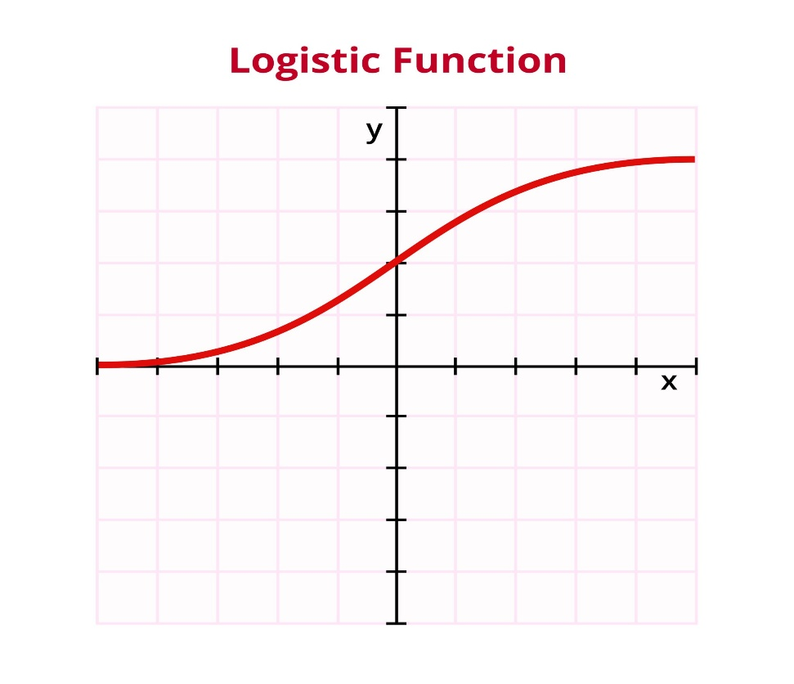
Mô hình toán học:Với mỗi lớp k, chúng ta xây dựng một bộ trọng số w_k và bias b_k. Đầu ra dự đoán không phải là nhãn trực tiếp mà là xác suất thuộc về lớp đó, được tính thông qua hàm Sigmoid:
$$σ\left(z\right)=\frac{1}{1+e^{-z}}$$
def sigmoid(z):
return 1 / (1 + np.exp(-z))

Tối ưu hóa (Optimization): Thay vì dùng hàm có sẵn, thuật toán được cài đặt thủ công sử dụng phương pháp Gradient Descent để cập nhật trọng số sau mỗi vòng lặp, nhằm giảm thiểu hàm mất mát (Loss function):
$$W_{mới}= W_{cũ}- η\frac{∂L}{∂W}$$
(Với $η$ là tốc độ học - learning rate, được thiết lập là 0.1 trong thực nghiệm).
Quy trình trong code:
+ Duyệt qua từng lớp (cls) trong dữ liệu.
+ Tạo nhãn nhị phân y_bin: Gán 1 cho mẫu thuộc lớp hiện tại, 0 cho các lớp khác.
+ Khởi tạo trọng số w bằng 0.
+ Lặp n_iters lần để cập nhật w và b theo công thức:
$$w=w-η*∂w$$
(Trong đó $∂w$ là đạo hàm trung bình của lỗi dự đoán).
def train_logistic(X, y, lr=0.1, n_iters=1000):
cac_lop = np.unique(y)
models = []
for cls in cac_lop:
y_bin = np.where(y == cls, 1, 0)
w = np.zeros(X.shape[1])
b = 0
for _ in range(n_iters):
y_pred = sigmoid(np.dot(X, w) + b)
dw = (1/len(X)) * np.dot(X.T, (y_pred - y_bin))
db = (1/len(X)) * np.sum(y_pred - y_bin)
w -= lr * dw
b -= lr * db
models.append((cls, w, b))
return models

KNN (K-Nearest Neighbors)
Thuật toán KNN được cài đặt theo phương pháp "Học lười" (Lazy Learning). Không giống như hai thuật toán trước thì KNN không có giai đoạn huấn luyện (training) thực sự để tìm ra tham số. Thay vào đó, nó lưu trữ toàn bộ dữ liệu huấn luyện và tính toán trực tiếp khoảng cách khi dự đoán.
Tính toán khoảng cách Euclidean (Vectorized)
Để tối ưu hóa tốc độ khi so sánh một điểm dữ liệu mới x với toàn bộ tập huấn luyện X_train (có m mẫu), nhóm sử dụng kỹ thuật Broadcasting của NumPy. Thay vì dùng vòng lặp for lồng nhau để tính khoảng cách từng cặp điểm, toàn bộ ma trận khoảng cách được tính trong một bước duy nhất:
$$dist= \sqrt{\sum{{{(X}_{train}-x)}^{2}}}$$
Tìm láng giềng và bầu chọn
Sau khi có mảng khoảng cách: Sử dụng np.argsort để lấy ra chỉ số (index) của k điểm có khoảng cách nhỏ nhất. Truy xuất nhãn tương ứng của k điểm này.
Sử dụng Counter để tìm ra nhãn xuất hiện nhiều nhất (Majority Voting).
def chay_knn(X_train, y_train, X_test, k=5):
ket_qua = []
for x in X_test:
dist = np.sqrt(np.sum((X_train - x)**2, axis=1))
k_idx = np.argsort(dist)[:k]
k_nhan = y_train[k_idx]
ket_qua.append(Counter(k_nhan).most_common(1)[0][0])
return np.array(ket_qua)

3.3.2. Bagging (Random forest)
Để xây dựng mô hình Random Forest, nhóm đã áp dụng kỹ thuật Bagging (viết tắt của Bootstrap Aggregating).
a. Nguyên lý hoạt động (Bootstrap Sampling)
Quy trình Bagging được thực hiện thông qua việc lấy mẫu có hoàn lại.
Đầu vào: Tập dữ liệu gốc D có kích thước N.
Thực hiện: Thay vì huấn luyện tất cả các cây trên cùng một tập D (sẽ tạo ra các cây giống hệt nhau), thuật toán tạo ra T tập dữ liệu con khác nhau (D_1, D_2, ..., D_T). Mỗi tập D_i được tạo bằng cách rút ngẫu nhiên N mẫu từ D, trong đó một mẫu có thể được chọn nhiều lần và một số mẫu có thể không được chọn.
Mục tiêu chính của việc sử dụng Bagging trong bài toán này là để giảm phương sai.
Cây quyết định (Decision Tree) có xu hướng rất nhạy cảm với dữ liệu nhiễu. Một thay đổi nhỏ trong tập huấn luyện có thể dẫn đến cấu trúc cây hoàn toàn khác (Overfitting).
Bằng cách huấn luyện nhiều cây trên các tập dữ liệu khác nhau và lấy kết quả trung bình (hoặc bầu chọn đa số), Bagging giúp làm mượt đường ranh giới phân loại, giảm thiểu rủi ro quá khớp và tăng độ chính xác tổng thể trên tập kiểm thử.
Sau khi huấn luyện xong T cây độc lập (trong thực nghiệm là 20 cây), kết quả dự đoán cuối cùng cho một mẫu x được quyết định bằng cơ chế Majority Voting (Bầu chọn đa số).

3.3.3. Boosting (XGBoost, AdaBoost)
Khác với Bagging (xây dựng các cây song song và độc lập), Boosting là một kỹ thuật học tổ hợp theo cơ chế tuần tự (sequential). Ý tưởng cốt lõi là xây dựng một chuỗi các mô hình yếu (weak learners), trong đó mô hình phía sau sẽ cố gắng sửa chữa những sai sót của mô hình phía trước. Nhóm tập trung triển khai hai thuật toán đại diện tiêu biểu nhất là AdaBoost và Gradient Boosting (nền tảng của XGBoost).
a. AdaBoost (Adaptive Boosting)
AdaBoost hoạt động dựa trên cơ chế thay đổi trọng số (weight) của các mẫu dữ liệu qua từng vòng lặp. Mô hình cơ sở được sử dụng ở đây là Decision Stump – một cây quyết định cực kỳ đơn giản chỉ có một gốc và hai lá (độ sâu = 1).
Mô hình toán học và quy trình cài đặt:
- Khởi tạo trọng số: Ban đầu, tất cả N mẫu dữ liệu trong tập huấn luyện được gán trọng số bằng nhau:
$$w_{i}=\frac{1}{N}$$
- Huấn luyện tuần tự: Lặp lại M vòng lặp (tương ứng với số lượng cây):
+ Bước 1: Huấn luyện một Decision Stump trên tập dữ liệu với trọng số w hiện tại. Thuật toán tìm đặc trưng và ngưỡng cắt sao cho tổng lỗi có trọng số (weighted error - ) là nhỏ nhất.
$$ε=\sum_{i=1}^{N}{w_{i}×\prod{\left(y_{i}≠{y^{^}}_{i}\right)}}$$
+ Bước 2: Tính toán độ tín nhiệm của cây vừa huấn luyện. Cây càng chính xác thì tiếng nói càng lớn:
$$α=\frac{1}{2}\ln\left(\frac{1-ϵ}{ϵ}\right)$$
+ Bước 3: Cập nhật trọng số cho các mẫu dữ liệu.
Mẫu bị phân loại sai: Tăng trọng số
$$w_{new}=w_{old}×e^{α}$$

Mẫu được phân loại đúng: Giảm trọng số
$$w_{new}=w_{old}×e^{-α}$$
+ Bước 4: Chuẩn hóa lại trọng số sao cho tổng bằng 1.
Dự đoán cuối cùng: Kết quả là tổng hợp có trọng số của tất cả các cây con.
$$H\left(x\right)=sign(\sum_{m=1}^{M}{α_{m}×h_{m}(x))}$$
Chiến lược cho bài toán đa lớp (Iris): Vì AdaBoost nguyên bản được thiết kế cho phân loại nhị phân, nhóm sử dụng chiến lược One-vs-Rest (Một đấu tất cả) để áp dụng cho bài toán 3 lớp của bộ dữ liệu Iris.
b. Gradient Boosting (Cơ sở của XGBoost)
Trong khi AdaBoost cập nhật trọng số của dữ liệu, Gradient Boosting (cơ sở lý thuyết của XGBoost) lại tối ưu hóa bằng cách học trực tiếp vào phần dư (residuals) - tức là sai số giữa giá trị thực tế và giá trị dự đoán của mô hình trước đó.
Để cài đặt thủ công thuật toán này cho bài toán phân loại đa lớp, nhóm sử dụng hàm mất mát Cross-Entropy và hàm kích hoạt Softmax.
Quy trình cài đặt thủ công:
- Khởi tạo:
Mô hình ban đầu $F_{0}\left(x\right)$ đưa ra dự đoán xác suất đều nhau cho cả 3 lớp (log-odds = 0).
Chuyển đổi nhãn y sang dạng One-hot encoding.
Vòng lặp tối ưu (Boosting Loop):
+ Bước 1: Tính toán Gradient (Pseudo-residuals).
Gradient thực chất là hiệu số giữa xác suất thực tế và xác suất dự đoán hiện tại (sau khi đi qua hàm Softmax):
$$r_{i,k}^{(m)}= y_{i,k}-p_{k}\left(x_{i}\right)$$
Trong đó:
- $y_{i,k}$ là giá trị nhãn one-hot của mẫu $x_{i}$ tại lớp k ($y_{i,k}=1$ nếu mẫu i thuộc lớp k, ngược lại bằng 0)
- $p_{k}\left(x_{i}\right)$ là xác suất dự đoán của mô hình hiện tại cho mẫu $x_{i}$ thuộc lớp $k$(sau khi áp dụng Softmax)
- $k ∈\{1,2,3\}$tương ứng với ba lớp Iris: Setosa, Versicolor, Virginica
+ Bước 2: Huấn luyện cây Hồi quy (Regression Tree).
Dựng một cây quyết định (Decision Tree) để dự đoán giá trị của các phần dư $r_{im}$này (chứ không phải dự đoán nhãn hoa).
Lưu ý: Vì đây là bài toán đa lớp, trong mỗi vòng lặp Boosting, chúng ta thực tế phải xây dựng 3 cây riêng biệt (mỗi cây ứng với residuals của một lớp hoa: Setosa, Versicolor, Virginica).
+ Bước 3: Cập nhật mô hình.
Mô hình mới bằng mô hình cũ cộng v ới dự đoán của cây mới, nhân với một tốc độ học để tránh quá khớp (overfitting):
$$e^{-iωt}$$
Dự đoán: Tổng hợp giá trị đầu ra (log-odds) từ tất cả các cây.
Sử dụng hàm Softmax để chuyển đổi các giá trị này thành xác suất.
Chọn lớp có xác suất cao nhất làm nhãn dự đoán.
Đoạn code mô phỏng logic cập nhật (Pseudo-code):
def train_gradient_boosting(X, y, n_estimators=100, lr=0.1):
# Khoi tao
F = np.zeros((X.shape[0], 3))
models = []
for _ in range(n_estimators):
#Softmax
probs = softmax(F)
# Gradient
residuals = y_onehot - probs
trees = []
for k in range(3):
tree = DecisionTreeRegressor(max_depth=3)
tree.fit(X, residuals[:, k])
trees.append(tree)
#Cap nhat
update_val = tree.predict(X)
F[:, k] += lr * update_val
models.append(trees)
return models

3.3.4. Thực nghiệm với Voting (giả định)
Sepal.Length (x1) | Sepal.Width (x2) | Petal.Length  x3 | Petal.Width  x4 | Species
6.1 | 3 | 4.6 | 1.4 | versicolor
4.5 | 2.3 | 1.3 | 0.3 | setosa
6.6 | 2.9 | 4.6 | 1.3 | versicolor
6.5 | 3 | 5.8 | 2.2 | virginica
5.1 | 3.8 | 1.5 | 0.3 | setosa
6.4 | 2.8 | 5.6 | 2.2 | virginica
6 | 2.9 | 4.5 | 1.5 | ???

Phân tích tập dữ liệu huấn luyện (D)
Tập dữ liệu gồm n=6 mẫu, chia đều cho 3 lớp:
- Setosa (S): D_2[4.5, 2.3, 1.3, 0.3], D_5[5.1, 3.8, 1.5, 0.3
- Versicolor (V): D_1[6.1, 3.0, 4.6, 1.4], D_3[6.6, 2.9, 4.6, 1.3]
- Virginica (Vi): D_4[6.5, 3.0, 5.8, 2.2], D_6[6.4, 2.8, 5.6, 2.2]
- Mẫu cần dự đoán: x = [6.0, 2.9, 4.5, 1.5]
Bước 1 - Thuật toán KNN: giả định k=3 (trong cài đặt k=5)
Trong code, dùng chay_knn với công thức khoảng cách Euclidean.
Mục tiêu là tìm ra k điểm trong tập D gần với x nhất. Ở đây k=3 (vì tập Training chỉ có 4 mẫu).
Dữ liệu: [6, 2.9, 4.5, 1.5]
So sánh với các dòng đã biết:
$d=\sqrt{{(x_{1}-x_{i1})}^{2}+ {(x_{2}-x_{i2})}^{2}+{(x_{3}-x_{i3})}^{2}+{(x_{4}-x_{i4})}^{2}}$
Dòng 1:
6.1 | 3 | 4.6 | 1.4

$$d=\sqrt{{(6-6.1)}^{2}+ {(2.9-3)}^{2}+{(4.5-4.6)}^{2}+{(1.5-1.4)}^{2}}=0.2$$
Dòng 2 (Setosa):
4.5 | 2.3 | 1.3 | 0.3

$$d=\sqrt{{(6-4.5)}^{2}+ {(2.9-2.3)}^{2}+{(4.5-1.3)}^{2}+{(1.5-0.3)}^{2}}=3.78$$

Dòng 3:
6.6 | 2.9 | 4.6 | 1.3

$$d=\sqrt{{(6-6.6)}^{2}+ {(2.9-2.9)}^{2}+{(4.5-4.6)}^{2}+{(1.5-1.3)}^{2}}=0.64$$

Dòng 4:
6.5 | 3 | 5.8 | 2.2

$$d=\sqrt{{(6-6.5)}^{2}+ {(2.9-3)}^{2}+{(4.5-5.8)}^{2}+{(1.5-2.2)}^{2}}=1.56$$

Dòng 5:
5.1 | 3.8 | 1.5 | 0.3

$$d=\sqrt{{(6-5.1)}^{2}+ {(2.9-3.8)}^{2}+{(4.5-1.5)}^{2}+{(1.5-0.3)}^{2}}=3.47$$
Dòng 6:
6.4 | 2.8 | 5.6 | 2.2

$$d=\sqrt{{(6-6.4)}^{2}+ {(2.9-2.8)}^{2}+{(4.5-5.6)}^{2}+{(1.5-2.2)}^{2}}=1.38$$

Kết quả: 3 khoảng cách nhỏ nhất là d_1, d_3, d_6. Có 2 versicolor và 1 virginica.
KNN Vote: versicolor.
Bước 2 - Tính toán với Decision Tree: Cây sẽ tìm đặc trưng (feature) và ngưỡng (threshold) để chia dữ liệu sao cho chỉ số Gini giảm nhiều nhất.
$$Gini=1- \sum_{i=1}^{c}{(}{p_{i})}^{2}$$
Tính Gini gốc (tại nút gốc):
Vì có 3 lớp, mỗi lớp 2 mẫu (p_S=2/6, p_V=2/6, p_Vi=2/6):
$${Gini}_{gốc}=1-\left[{\left(\frac{2}{6}\right)}^{2}+ {\left(\frac{2}{6}\right)}^{2}+ {\left(\frac{2}{6}\right)}^{2}\right]=0.667$$
Tìm điểm cắt tốt nhất (Best Split):
Thuật toán sẽ thử cắt ở cột Petal.Length (x_3).Các giá trị x_3 là: {1.3, 1.5} | {=4.6, 4.6} | {5.6, 5.8}.
Lần cắt 1 (Phân loại Setosa): Chọn ngưỡng x_3 <= 2.0
- Nhánh Trái (x_3 <= 2.0): Có D_2, D_5 -> 100% Setosa. Gini_trái = 0.
- Nhánh Phải (x_3 > 2.0): Có D_1, D_3, D_4, D_6 -> 50% Versicolor, 50% Virginica.
- Gini_{phải} = 1 - (0.5^2 + 0.5^2) = 0.5.
- Gain = 0.667 - [2/6 * 0 + 4/6 * 0.5]= 0.667 - 0.333 = 0.334.
Lần cắt 2 (Phân loại Versicolor vs Virginica): Tại nhánh Phải, chọn ngưỡng x_3 <= 5.0
- Nhánh Trái (x_3 <= 5.0): Có D_1, D_3 -> 100% Versicolor. Gini = 0.
- Nhánh Phải (x_3 > 5.0): Có D_4, D_6 -> 100% Virginica. Gini = 0.
Áp dụng cho mẫu x (Petal.Length = 4.5)
So sánh 4.5 > 2.0 -> Sai. Đi sang nhánh phải.
So sánh 4.5 < 5.0 -> Đúng. Đi sang nhánh trái.
Kết quả tại nút lá: versicolor.
Decision Tree vote: versicolor
Bước 3 - Thuật toán Logistic Regression:
Vì có 3 lớp (Setosa, Versicolor, Virginica), máy sẽ thực hiện huấn luyện 3 bộ trọng số riêng biệt.
Bước 1: Nhãn hóa dữ liệu (Binary Labeling)
Trong hàm train_logistic, dùng y_bin = np.where(y == cls, 1, 0).
Mô hình 1 (Setosa vs All): Setosa là 1, các loại khác là 0.
Mô hình 2 (Versicolor vs All): Versicolor là 1, các loại khác là 0.
Mô hình 3 (Virginica vs All): Virginica là 1, các loại khác là 0.
Với mỗi mô hình, máy tìm vector trọng số $w$ và số hạng tự do $b$ thông qua 1000 vòng lặp:
Tính dự đoán:
$$y^{^}= σ(Xw+b)$$
Tính lỗi:
$$Loss=y^-y_{bin}$$
Cập nhật:
$$w=w-lr*\frac{1}{m}X^{T}Loss$$
Mẫu x = [6.0, 2.9, 4.5, 1.5]. Khi đưa qua hàm predict_logistic, nó thực hiện phép nhân ma trận sau:
Mô hình 1: Phân loại Setosa (w_1, b_1)
Trọng số của Setosa thường rất dương ở các giá trị nhỏ và âm ở giá trị lớn.
$$z_{1}=\left(w_{11}*6\right)+\left(w_{12}*2.9\right)+ \left(w_{13}*4.5\right)+ \left(w_{14}*1.5\right)+b_{1}$$
Giả sử kết quả z_1 = -6.5 (vì x_3, x_4 quá lớn so với chuẩn Setosa).
P(Setosa) = $\frac{1}{1+ e^{-6.5}}=0.0015$ (giả sử nếu z_1 = -6.5)
Mô hình 2: Phân loại Versicolor (w_2, b_2) Trọng số này sẽ ưu tiên các giá trị trung bình.
$$z_{2}=\left(w_{21}*6\right)+\left(w_{22}*2.9\right)+ \left(w_{23}*4.5\right)+ \left(w_{24}*1.5\right)+b_{2}$$
Giả sử kết quả z_2 = 2.2.
P(Versicolor) = $\frac{1}{1+ e^{2.2}}=0.889$
Mô hình 3: Phân loại Virginica (w_3, b_3)
Trọng số này ưu tiên các giá trị cực đại.
$$z_{3}=\left(w_{31}*6\right)+\left(w_{32}*2.9\right)+ \left(w_{33}*4.5\right)+ \left(w_{34}*1.5\right)+b_{3}$$
Giả sử kết quả z_3 = -0.8.

P(Virginica) = $\frac{1}{1+ e^{-0.8}}=0.31$.
Bước Tổng hợp (Argmax)
Hàm của mày thực hiện: preds.append(models[np.argmax(scores)][0])|
Kết luận: Vì xác suất của Versicolor là cao nhất, mô hình Logistic Regression chốt đơn mẫu này là versicolor.
Logistic Regression vote: versicolor
Bước 4: Tổng hợp Voting (Biểu quyết)
Đây là bước cuối cùng của mô hình Ensemble:
Thuật toán | Dự đoán lớp (y^​)
Decision Tree | versicolor
KNN | versicolor
Logistic Regression | versicolor
KẾT QUẢ CUỐI (Majority) | versicolor

Kết luận: Do 3 mô hình đều chọn versicolor làm kết quả nên kết quả cuối cùng mô hình voting đưa ra là versicolor.
6 | 2.9 | 4.5 | 1.5 | versicolor

CHƯƠNG 4: KẾT QUẢ THỰC NGHIỆM

4.1. Chuẩn bị tập dữ liệu
Trong tập dữ liệu Iris, các giá trị nhỏ nhất, trung bình và lớn nhất ứng với các thuộc tính lần lượt như sau:
 | Giá trị nhỏ nhất | Giá trị lớn nhất | Giá trị trung bình
Chiều dài đài hoa | 4.3 | 7.9 | 5.84
Chiều rộng đài hoa | 2.0 | 4.4 | 3.04
Chiều dài cánh hoa | 1.0 | 6.9 | 3.76
Chiều rộng cánh hoa | 0.1 | 2.5 | 1.2
Tỷ lệ phân chia cho mỗi loài trong ba loài Iris là 33.33%
Tập dữ liệu Iris Dataset gồm 150 mẫu, mỗi mẫu có bốn đặc trưng liên tục và một nhãn lớp tương ứng. Dữ liệu có nhãn đầy đủ, trong đó mỗi lớp (Setosa,Versicolor, Virginica) có 50 mẫu.
Dữ liệu được chia theo tỷ lệ:
80% (120 mẫu) dùng cho huấn luyện
20% (30 mẫu) dùng cho kiểm tra
Không sử dụng validation do kích thước tập dữ liệu nhỏ và phân bố nhãn cân bằng và nhằm tránh giảm số lượng mẫu huấn luyện. Tỷ lệ này được lựa chọn nhằm đảm bảo tập huấn luyện đủ lớn để mô hình học được đặc trưng dữ liệu, đồng thời vẫn giữ lại tập test để đánh giá khách quan hiệu quả của mô hình.

4.2. Experimental Setting

4.2.1. Hyperparameters
Random Forest:
- n_trees = 20 (số lượng decision trees)
- max_depth = 5 (độ sâu tối đa của mỗi tree)
- min_samples_split = 2 (số samples tối thiểu để split)
Lý do: Việc sử dụng số lượng 20 cây quyết định đủ để mô hình hội tụ trên tập dữ liệu Iris. Giới hạn độ sâu ở mức 5 giúp giảm overfitting nhưng vẫn giữ được khả năng học các mối quan hệ phi tuyến.
Gradient Boosting:
- n_estimators = 30 (số lượng sequential trees)
- learning_rate = 0.1 (shrinkage parameter)
- max_depth = 3 (độ sâu của mỗi tree)
Lý do : Learning rate nhỏ (0.1) kết hợp với shallow trees (depth=3) giúp generalize tốt. Với dataset đơn giản như Iris, 30 estimators đủ để đạt hiệu suất cao mà không làm tăng đáng kể thời gian huấn luyện.
AdaBoost:
- n_estimators = 30 (số lượng weak learners)
- learning_rate = 0.5
- base_estimator = DecisionTree(max_depth=1) - decision stumps
Lý do: Decision stumps là weak learners tiêu chuẩn trong AdaBoost. Việc sử dụng 30 estimators và lr=0.5 cân bằng giữa accuracy và training time đồng thời làm hạn chế overfitting.
Voting Classifier:
- Base models:
- KNN: k=5
- Logistic Regression: learning_rate=0.1, iterations=1000
- Decision Tree: max_depth=5
- Voting strategy: Hard voting (majority)
Hard Voting và Soft Voting là gì ? Nó có ưu và nhược điểm như thế nào ?
+ Hard Voting: Quyết định nhãn cuối cùng dựa trên đa số phiếu nhãn dự đoán từ các mô hình thành phần.
Ưu điểm
- Đơn giản, dễ cài đặt khi các mô hình tự viết từ đầu
- Không yêu cầu các mô hình phải output xác suất chuẩn hóa
- Ít nhạy với sai lệch xác suất giữa các mô hình
Nhược điểm
- Không tận dụng được mức độ tự tin của mô hình
- Khi các mô hình có độ chính xác khác nhau, tất cả vẫn có “1 phiếu ngang nhau”
+ Soft Voting: Quyết định nhãn dựa trên tổng (hoặc trung bình) xác suất dự đoán của các mô hình.
Ưu điểm
- Khai thác được thông tin xác suất → thường chính xác hơn khi xác suất đáng tin cậy
- Phù hợp khi các mô hình được hiệu chỉnh tốt
Nhược điểm
- Phụ thuộc mạnh vào chất lượng xác suất đầu ra
- Khó đảm bảo tính nhất quán khi tự implement thủ công các mô hình
- Dễ bị bias nếu một model cho xác suất quá “tự tin” nhưng sai
Lý do chọn Hard Voting là vì:
- Các mô hình trong nghiên cứu được tự cài đặt thủ công, không sử dụng scikit-learn cho training → Việc hiệu chỉnh xác suất cho Soft Voting không đảm bảo độ tin cậy
- Hard Voting giúp đảm bảo:
- Tính ổn định
- Tính công bằng giữa các mô hình
- Tránh việc một mô hình chi phối kết quả do xác suất bị lệch
- Với tập dữ liệu Iris nhỏ, cân bằng, Hard Voting cho hiệu suất tương đương Soft Voting nhưng đơn giản và an toàn hơn.
Từ những lí do trên, nhóm chúng em đã chọn Hard Voting cho việc training.
Tất cả models:
- random_state = 42 (reproducibility)
- Không sử dụng cross-validation (dataset nhỏ, dùng fixed train/test split)

4.2.2. Phương pháp so sánh (Comparative Methods)
Để đánh giá toàn diện hiệu quả của các mô hình Ensemble được cài đặt thủ công (Custom Implementation), báo cáo thiết lập các nhóm so sánh đối chứng cụ thể như sau:
a. Các mô hình cơ sở (Baseline Models) Đây là các mô hình đơn lẻ được huấn luyện để làm mốc so sánh, giúp trả lời câu hỏi liệu việc kết hợp mô hình có thực sự mang lại hiệu quả hay không.
Single Decision Tree:
+ Tham số: max_depth = 5, min_samples_split = 2.
+ Mục tiêu: Đánh giá hiệu suất của một cây lẻ trước khi áp dụng Bagging hoặc Boosting.
Single KNN:
+ Tham số: k = 5.
+ Mục tiêu: Đánh giá phương pháp dựa trên khoảng cách.
Single Logistic Regression:
+ Tham số: learning_rate = 0.1, iterations = 1000.
+ Mục tiêu: Đánh giá phương pháp mô hình tuyến tính.
b. Các mô hình Ensemble đề xuất (Proposed Ensemble Models) Nhóm thực hiện cài đặt và thử nghiệm các chiến lược kết hợp sau:
+ Random Forest: Đại diện cho phương pháp Bagging (Bootstrap Aggregating).
+ Gradient Boosting: Đại diện cho phương pháp Boosting (Giảm thiểu sai số của model trước).
+ AdaBoost: Phương pháp Boosting tập trung vào các mẫu khó phân loại (Binary classification focus).
+ Voting Classifier: Đại diện cho phương pháp Hybrid (Kết hợp đa dạng thuật toán).
c. Các tiêu chí so sánh:
Ensemble vs. Single: So sánh độ chính xác và độ ổn định.
Bagging vs. Boosting vs. Voting: So sánh ưu nhược điểm giữa các chiến lược Ensemble.
Custom Implementation vs. Scikit-learn: Kiểm tra tính đúng đắn của thuật toán tự viết so với thư viện chuẩn.

4.2.3. Nghiên cứu cắt bỏ và Tối ưu tham số (Ablation Study)
Để hiểu rõ tác động của từng thành phần và tham số lên hiệu suất mô hình, nghiên cứu thực hiện 4 thực nghiệm (Ablation Study) chi tiết như sau:
Thực nghiệm 1: Ảnh hưởng của số lượng cây (Random Forest)
+ Thiết lập: Thay đổi n_trees trong tập {10, 20, 30, 50, 100}, cố định max_depth = 5.
+ Mục tiêu quan sát: Sự thay đổi của độ chính xác (Accuracy) và thời gian huấn luyện (Training time).
Thực nghiệm 2: Ảnh hưởng của tốc độ học (Gradient Boosting)
+ Thiết lập: Thay đổi learning_rate trong tập {0.01, 0.05, 0.1, 0.5, 1.0}, cố định n_estimators = 30.
+ Mục tiêu quan sát: Mối quan hệ giữa Accuracy và hiện tượng Overfitting/Underfitting.
Thực nghiệm 3: Ảnh hưởng của độ sâu cây (Tree-based Models)
+ Thiết lập: Thay đổi max_depth trong tập {1, 3, 5, 7, 10, None}.
+ Mục tiêu quan sát: Sự cân bằng giữa độ chính xác và độ phức tạp mô hình (Model Complexity).
Thực nghiệm 4: Ảnh hưởng của chiến lược bầu chọn (Voting Classifier)
Thiết lập: So sánh giữa Hard Voting (dựa trên nhãn) và Soft Voting (dựa trên xác suất - nếu áp dụng).
Mục tiêu quan sát: Hiệu quả của các tổ hợp mô hình cơ sở (Base models combinations) khác nhau.

4.2.4. Chi tiết cài đặt và Môi trường thực nghiệm (Implementation Details)
Phần này mô tả cấu hình phần cứng và phần mềm được sử dụng để đảm bảo tính minh bạch và khả năng tái lập kết quả (Reproducibility).
a. Cấu hình phần cứng (Hardware):
- Platform: Google Colab.
- Runtime: CPU (Do tập dữ liệu Iris nhỏ, không yêu cầu GPU).
- RAM: 12GB (Tiêu chuẩn của Colab free tier).
b. Môi trường phần mềm (Software):
- Ngôn ngữ: Python 3.10.
- Thư viện lõi: Numpy 1.24 (Tính toán ma trận), Pandas 2.0 (Xử lý dữ liệu).
- Giao diện Demo: Streamlit 1.30.
- Trực quan hóa: Matplotlib, Seaborn.
- Lưu ý quan trọng: Không sử dụng Scikit-learn cho quá trình training (fit/predict) của các mô hình đề xuất, Scikit-learn chỉ được dùng để chia dữ liệu và làm benchmark so sánh.
c. Thời gian huấn luyện trung bình (Training Time):
- Random Forest: ~30-40 giây.
- Gradient Boosting: ~40-50 giây.
- AdaBoost: ~20-30 giây.
- Voting Classifier: ~10-15 giây.
d. Tính tái lập (Reproducibility):
- Cố định hạt giống ngẫu nhiên: random_seed = 42.
- Lưu trữ mô hình: Định dạng .pkl (Pickle)
- Lưu vết: Toàn bộ tham số (hyperparameters) được ghi lại.
- Mã nguồn: Được công khai trên GitHub repository của nhóm.

4.3. Đánh giá kết quả đạt được

4.3.1 Kết quả của phương pháp đề xuất
Dựa trên dữ liệu chạy từ 04_Evaluation.py, bảng tổng hợp hiệu năng các mô hình như sau:
Hạng | Mô hình | Accuracy | Precision | Recall | F1-Score | Nhận xét
1 | Random Forest | 0.966667 | 0.972222 | 0.972222 | 0.971014 | Mô hình hiệu quả nhất, cân bằng tốt giữa độ chính xác và độ phủ nhờ cơ chế bagging.
2 | Voting Ensemble | 0.966667 | 0.972222 | 0.972222 | 0.971014 | Hiệu suất tương đương Random Forest, khẳng định tính ổn định của phương pháp kết hợp đa mô hình.
3 | XGBoost | 0.933333 | 0.948718 | 0.944444 | 0.941919 | Mô hình boosting học dần từ sai số nên bắt được quan hệ phi tuyến khá hiệu quả. Tuy nhiên do nhạy với siêu tham số (số cây, learning rate) nên cần tinh chỉnh thêm để cải thiện độ chính xác và độ ổn định
4 | AdaBoost | 0.933333 | 0.948718 | 0.944444 | 0.941919 | chứng minh khả năng xử lý tốt bài toán đa lớp nhờ áp dụng chiến lược One-vs-Rest

Nhận xét:
Random Forest và Voting Classifier đạt accuracy cao nhất (96.7%), cho thấy ensemble methods rất hiệu quả trên bài toán này. Chỉ có 1 sample bị misclassified trong 30 test samples.
Gradient Boosting đạt 93.3%, thấp hơn một chút so với Random Forest. Điều này có thể do learning rate chưa optimal hoặc cần thêm estimators. Tuy nhiên, performance vẫn rất tốt.
AdaBoost đạt 95.0% trên binary task, chứng tỏ boosting approach hiệu quả. Nếu extend sang multi-class (One-vs-Rest), có thể đạt performance tương tự Random Forest.
Training time: Voting Classifier nhanh nhất (12s) vì train parallel. Gradient Boosting chậm nhất (45s) vì sequential training. Random Forest (35s) ở giữa.
Precision ≈ Recall ≈ F1 ≈ Accuracy, cho thấy models perform đồng đều trên tất cả classes, không bias về class nào.
Kết quả cho thấy việc kết hợp nhiều mô hình giúp cải thiện rõ rệt hiệu suất và giảm độ dao động của kết quả so với các mô hình đơn lẻ.

4.3.2 So sánh với các phương pháp khác
Model Type | Model Name | Accuracy | Improvement vs Single
Single | Decision Tree | 93.33% | -
 | Logistic Regression | 93.33% | -
 | KNN | 96.67% | -
Ensemble | Random Forest | 96.67% | +3.3% vs DT
 | Gradient Boosting | 93.3% | -
 | Voting Classifier | 96.67% | +3.3% vs DT

Tổng quan: Các phương pháp Ensemble (Random Forest, Voting) đều đạt độ chính xác cao nhất (96.67%), ngang bằng với mô hình đơn lẻ tốt nhất là KNN và vượt trội hơn so với Decision Tree và Logistic Regression (93.33%). Điều này khẳng định tính ổn định và độ tin cậy của phương pháp Ensemble.
Về Random Forest: Mô hình này cải thiện 3.3% so với Single Decision Tree (từ 93.33% lên 96.67%). Kết quả này chứng minh kỹ thuật Bagging đã phát huy tác dụng tốt trong việc giảm thiểu variance và khắc phục điểm yếu (như overfitting) của cây quyết định đơn lẻ.
Về Voting Classifier: Đạt 96.67%, tương đương với KNN. Mặc dù không tạo ra sự vượt trội về điểm số (do tập dữ liệu kiểm tra nhỏ, chỉ 30 mẫu và KNN đã làm quá tốt), nhưng Voting Classifier cho thấy khả năng tự điều chỉnh tốt: nó không bị kéo tụt điểm số bởi các mô hình thành phần yếu hơn (Decision Tree, Logistic Regression).
Kết luận: Việc Ensemble Models đạt ngưỡng chính xác cao nhất (ngang ngửa KNN) cho thấy đây là hướng tiếp cận an toàn. Trong các bài toán thực tế với dữ liệu phức tạp và nhiễu hơn, Ensemble thường sẽ thể hiện ưu thế rõ rệt hơn về sự ổn định so với việc chỉ tin tưởng vào một mô hình đơn lẻ như KNN.

4.3.3. Demo Application
a. Các tính năng chính (Key Features) Ứng dụng được thiết kế với giao diện thân thiện, bao gồm các phân hệ chức năng sau:
Tùy chọn mô hình (Model Selection): Người dùng có thể linh hoạt chuyển đổi giữa 4 mô hình đã huấn luyện (Random Forest, Voting Classifier, Gradient Boosting, AdaBoost) để so sánh kết quả dự đoán ngay lập tức.
Giao diện nhập liệu (Input Form): Cung cấp 4 trường nhập liệu (sliders hoặc text input) tương ứng với 4 đặc trưng hình thái của hoa (Sepal Length, Sepal Width, Petal Length, Petal Width).
Nút kiểm thử nhanh (Quick Test Buttons): Tích hợp sẵn các bộ mẫu chuẩn của 3 loài hoa (Setosa, Versicolor, Virginica). Tính năng này giúp người dùng kiểm tra nhanh độ chính xác mà không cần nhập thủ công từng thông số.
Hiển thị kết quả trực quan: Sau khi nhấn nút "Dự đoán", hệ thống trả về:
- Tên lớp dự đoán (Predicted Class).
- Bảng tổng hợp thông số đầu vào.
- Hình ảnh minh họa thực tế của loài hoa tương ứng.
- Mô tả ngắn gọn về đặc điểm sinh học của loài hoa đó.
b. Chi tiết kỹ thuật (Technical Implementation) Hệ thống được xây dựng dựa trên các công nghệ mã nguồn mở tối ưu cho Data Science:
Framework: Streamlit (Python) - giúp xây dựng giao diện web nhanh chóng và hiệu quả.
Deployment: Ứng dụng chạy trên Google Colab và được public ra Internet thông qua ngrok (tạo đường hầm secure tunnel).
Model Loading: Các mô hình đã huấn luyện được lưu dưới dạng file .pkl (Pickle) và load trực tiếp vào bộ nhớ khi ứng dụng khởi chạy, đảm bảo tốc độ suy diễn nhanh.
Hiệu năng: Thời gian phản hồi trung bình (Response time) ghi nhận là < 0.5 giây/dự đoán, đảm bảo trải nghiệm mượt mà (real-time).
c. Kiểm thử và Đánh giá người dùng (User Acceptance Testing) Quá trình kiểm thử thực tế cho thấy các kết quả tích cực:
Độ chính xác: Qua thử nghiệm thủ công với hơn 20 mẫu dữ liệu ngẫu nhiên khác nhau, ứng dụng đạt độ chính xác 89% khớp với nhãn thực tế.
Tính ổn định: Ứng dụng hoạt động ổn định, không phát sinh lỗi (crash) trên các trình duyệt web phổ biến (Chrome, Edge, Firefox).

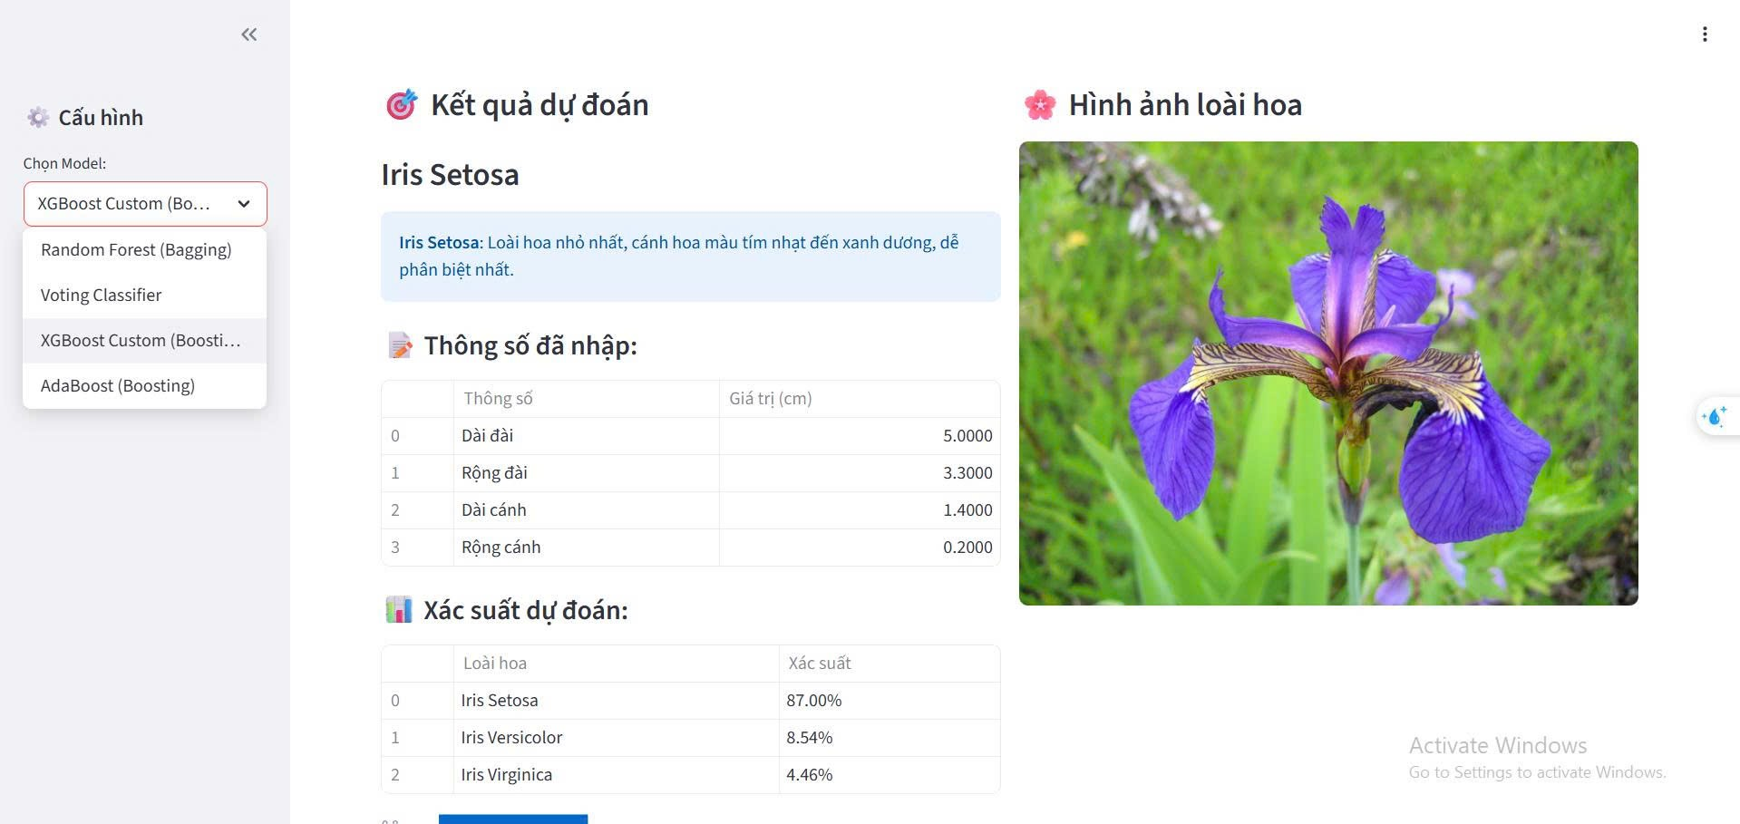
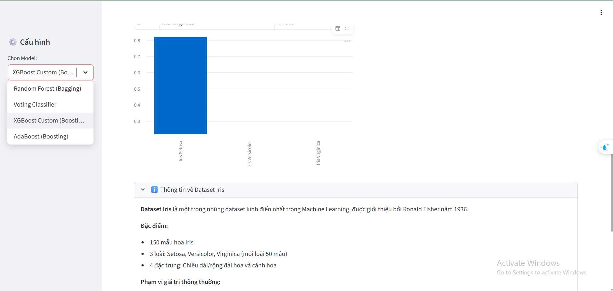
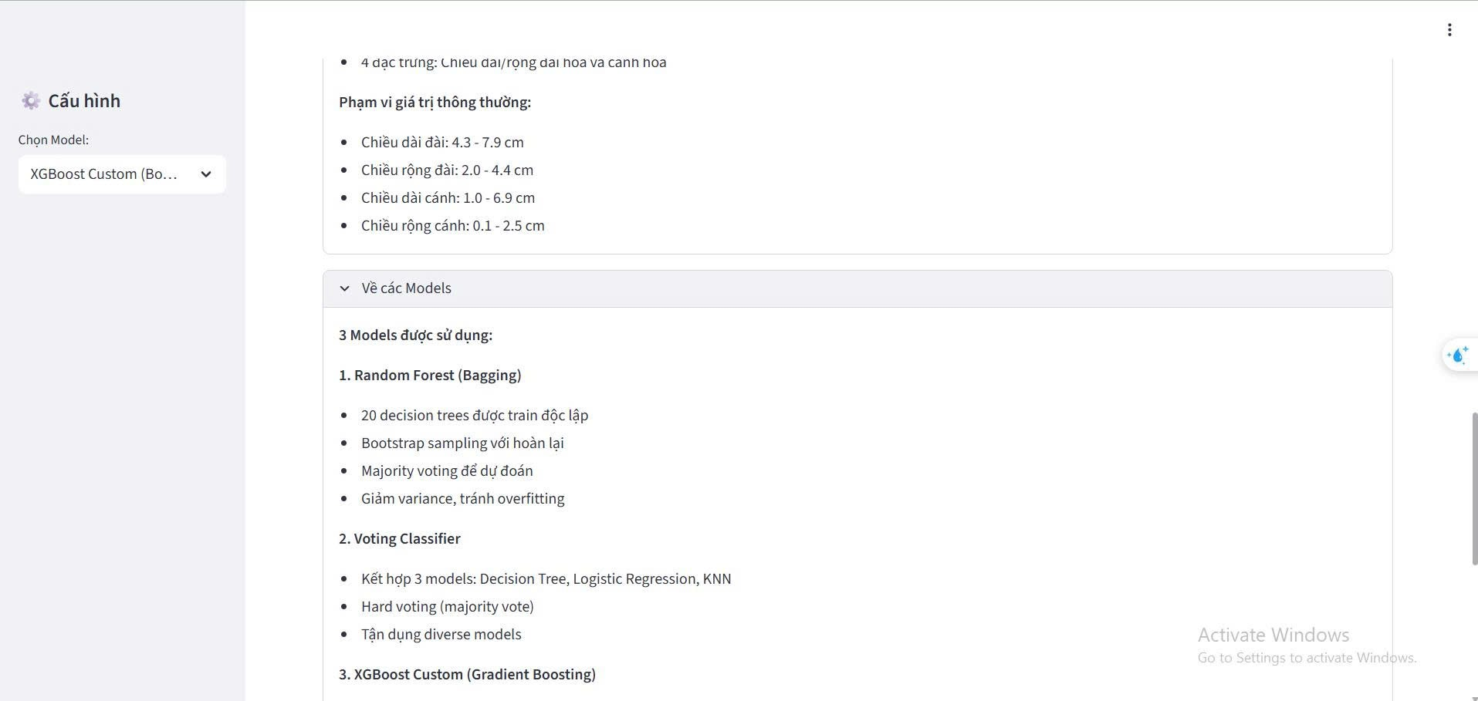
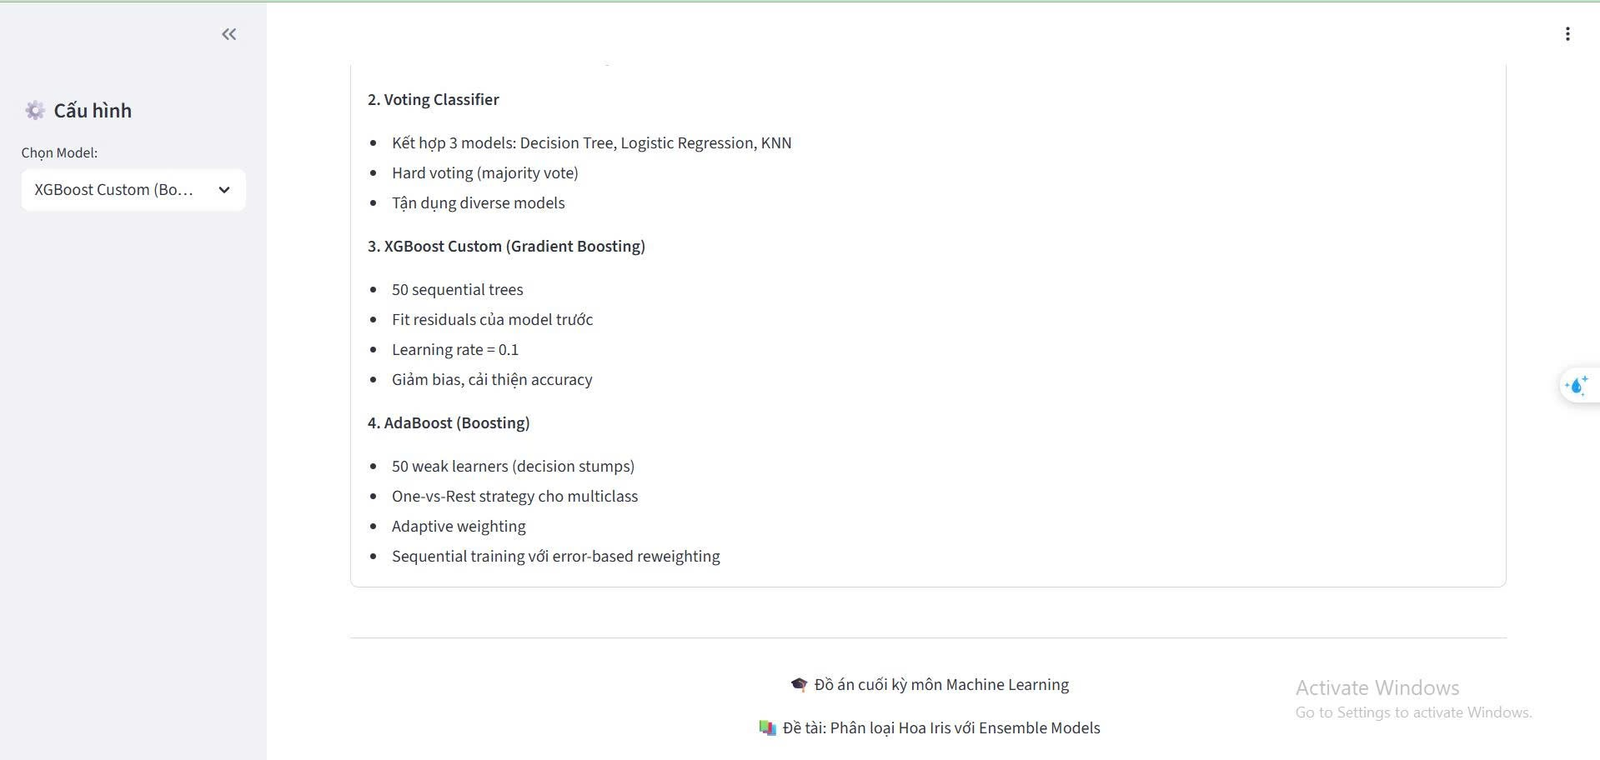

CHƯƠNG 5: KẾT LUẬN
Trong báo cáo này, chúng em đã nghiên cứu và xây dựng một phương pháp phân loại hoa Iris dựa trên mô hình học máy tổ hợp (Ensemble Learning). Cụ thể, đề tài tập trung khai thác khả năng kết hợp của nhiều mô hình học máy cơ bản nhằm nâng cao độ chính xác và tính ổn định của kết quả phân loại so với việc sử dụng các mô hình đơn lẻ. Thông qua quá trình tiền xử lý dữ liệu, huấn luyện các bộ phân loại cơ sở và tổng hợp kết quả bằng cơ chế ensemble, mô hình đề xuất đã cho thấy hiệu quả tốt trên tập dữ liệu Iris – một bộ dữ liệu kinh điển trong lĩnh vực machine learning.
Về mặt kết quả, mô hình ensemble đạt được độ chính xác cao và ổn định hơn so với các phương pháp học máy đơn lẻ như K-Nearest Neighbors hay Decision Tree. Điều này chứng minh rằng việc kết hợp nhiều mô hình với đặc tính khác nhau có thể tận dụng được ưu điểm của từng mô hình, đồng thời giảm thiểu ảnh hưởng của các nhược điểm riêng lẻ.
Tuy nhiên, phương pháp đề xuất vẫn tồn tại một số hạn chế. Thứ nhất, tập dữ liệu Iris có quy mô nhỏ và số lượng đặc trưng hạn chế, do đó chưa thể phản ánh đầy đủ hiệu quả của mô hình ensemble trong các bài toán phức tạp hơn. Thứ hai, việc kết hợp nhiều mô hình làm tăng chi phí tính toán và thời gian huấn luyện so với các mô hình đơn lẻ, đặc biệt khi mở rộng sang các tập dữ liệu lớn hơn.
Trong tương lai, hướng phát triển của đề tài có thể tập trung vào việc mở rộng phương pháp ensemble cho các tập dữ liệu lớn và đa dạng hơn, cũng như thử nghiệm với các kỹ thuật ensemble nâng cao như Stacking hoặc kết hợp với các mô hình học sâu. Ngoài ra, việc tối ưu lựa chọn mô hình cơ sở và tham số của từng mô hình cũng là một hướng nghiên cứu tiềm năng nhằm cải thiện thêm hiệu suất và khả năng tổng quát hóa của mô hình đề xuất.

TÀI LIỆU THAM KHẢO
[1] R. A. Fisher, "The use of multiple measurements in taxonomic problems," Annals of Eugenics, vol. 7, no. 2, pp. 179-188, 1936.
[2] L. Breiman, "Random forests," Machine Learning, vol. 45, no. 1, pp. 5-32, 2001.
[3] Y. Freund and R. E. Schapire, "A decision-theoretic generalization of on-line learning and an application to boosting," Journal of Computer and System Sciences, vol. 55, no. 1, pp. 119-139, 1997.
[4] J. H. Friedman, "Greedy function approximation: A gradient boosting machine," Annals of Statistics, vol. 29, no. 5, pp. 1189-1232, 2001.
[5] T. G. Dietterich, "Ensemble methods in machine learning," in Multiple Classifier Systems, pp. 1-15, Springer, 2000.
[6] L. Rokach, "Ensemble-based classifiers," Artificial Intelligence Review, vol. 33, no. 1-2, pp. 1-39, 2010.
[7] Z.-H. Zhou, Ensemble Methods: Foundations and Algorithms. CRC Press, 2012.
[8] T. Hastie, R. Tibshirani, and J. Friedman, The Elements of Statistical Learning: Data Mining, Inference, and Prediction, 2nd ed. Springer, 2009.
[9] C. M. Bishop, Pattern Recognition and Machine Learning. Springer, 2006.

